**Санкт-Петербургский национальный исследовательский университет**

**информационных технологий, механики и оптики **

Группа R32372 К работе допущен Студент Маркевич Павел Андреевич Работа выполнена Преподаватель Тропченко А. А. Отчет принят

Отчёт по практической работе №1444

1. **Цель работы и задача.**

Решить задачу максимально эффективным способом, используя известные структуры данных и алгоритмы, а также соблюдая ограничения по времени и по памяти.

1. **Текст программы.**

Исходный код программы доступен в следующем репозитории github (файл 1444.cpp): <https://github.com/ghorik78/Algorithms-and-datastructures>

1. **Описание алгоритма.**

Сначала отдельно считаем начальную точку, затем будем использовать её как начало координат. Для этого у всех последующих точек вычтем из координат координаты точки начала.

Разобьём все точки на два типа: те, которые лежат выше оси Y либо на ней (в таком случае, будем брать ближайшую к началу), и все остальные. Определимся с направлением обхода, для чего будем выбирать его соответственно векторному произведению двух векторов, проведённым к двум рассматриваемым точкам из начальной.

Отсортируем оба массива точек в соответствиями с оговоренными выше критериями. Если удалось выбрать положительное направление обхода, то сначала выведем номера точек первого типа, а затем наоборот. Если не получилось, то выведем сначала второго, а затем первого типа.

Из структур данных использовался только динамический массив (vector из языка C++).

1. **Выводы по работе.**

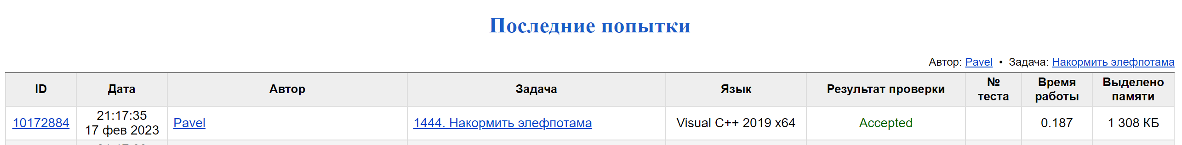

Подтверждение принятия решения системой

Решили поставленную задачу, соблюдая ограничения по времени и по памяти.